 | ISTITUTO COMPRENSIVO STATALE VARESE 1 “DON RIMOLDI”  Scuola dell’Infanzia, Primaria e Secondaria I° grado  Via Pergine, 6 - 21100 Varese - Codice Fiscale 80101510123  Tel. 0332/331440 -0332 /340050 Fax 0332/334110  VAIC86900B@istruzione.it VAIC86900B@pec.istruzione.it  Sito www.icvarese1donrimoldi.gov.it  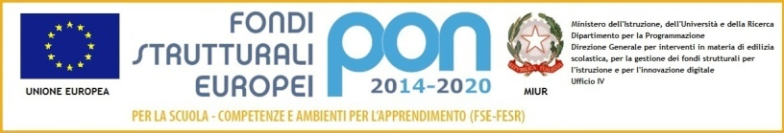 | 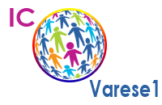  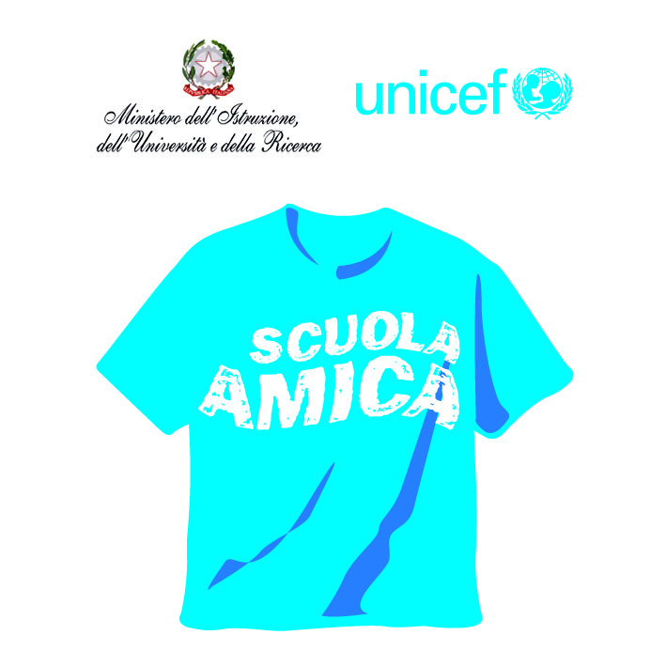
AVVISO N. 74
Varese, 05 novembre 2020

Alla c.a
Docenti
ICVarese1
DSGA
Sito

OGGETTO: “WEBINAR INVALSI DI MATEMATICA”

INVALSI ha il piacere di invitare i docenti interessati dell’IC Varese 1 al ciclo "Webinar INVALSI di matematica " che potrete seguire su YOUTUBE per quattro mercoledì consecutivi a partire dall’11 novembre 2020 (dalle ore 16.30 alle ore 18.00). Potrete scaricare la locandina con il calendario e i titoli dei singoli webinar al seguente LINK.
https://www.invalsi.it/invalsi/doc_eventi/2020/Locandina_webinar_math.pdf
Cordialmente

Il referente Invalsi La referente della formazione
Il referente della comunicazione Alessandra Caporale
Nicola Celato

